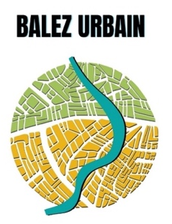

Parlons du Lez
Compte-rendu de la séance de projection et débat
Organisée par Balez – Fédération des quartiers urbains riverains du Lez
15/05/23 – Fête du Lez - Maison pour tous Frida Kahlo

Participants : Des citoyens séniors, des élus, le services GEMAPI et des membres de Balez.
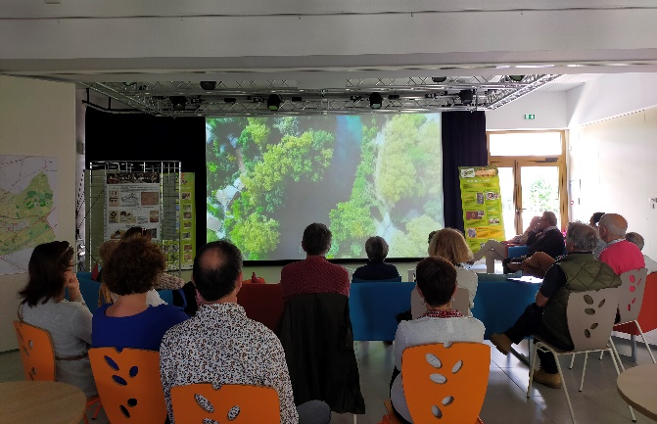
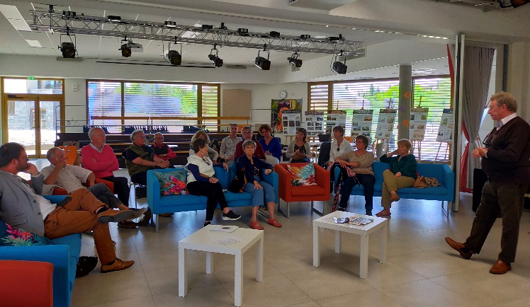
Après la projection du documentaire Eau fil du Lez réalisé par Arthur Haddou et Maxime Trebuchon, les citoyen.e.s ont été invité.e.s à s’exprimer sur leur fréquentation du fleuve puis sur les améliorations qu’ils souhaiteraient.

Les participants ont fait part d’activités de promenade à pieds ou à vélo sur les berges qu’ils apprécient. Une personne s’est dite « émerveillée par le Lez » de l’amont à l’aval. Pour un autre pratiquant à vélo : « la balade à vélo de Montpellier à Palavas est un must pour des visiteurs ».
Différents sujets ont été discutés, des besoins ont été identifiés dans le champ des activités de Balez : information, sensibilisation et concertation avec les riverains, accompagnement des aménagements en dialogue avec les gestionnaires et rôle de sentinelle sur le terrain.
Information/sensibilisation/concertation avec les riverains:

Un vif intérêt a été marqué pour le film et pour l’exposition des amis de la Chapelle de Baillarguet et plus généralement pour mieux connaitre le Lez. « On a l’impression que c’est un ruisseau… on en voit pas tout ce qu’il y a ! ». « Il y a l’urbanisation mais il y a aussi l’à côté ».

Des besoins d’information ont été exprimés sur :
  - Les espèces présentes (poissons, oiseaux, végétation) ;
  - Le Lez « naturel » vs le Lez « béton » NB : après la réunion une personne a fait part du fait qu’elle n’aimait pas cette expression car le secteur n’était selon elle pas dénué de végétation ;
  - Les pollutions et la manière dont elles sont traitées, également pour inciter à de bonnes pratiques. L’impact des pique-niques est évoqué. Mais, une participante fait remarquer que les personnes qui pique-niquent vers l’hôtel de région emportent leurs déchets. Pour une autre participante : « Ce n’est pas si sale ». Sa remarque met en valeur les actions de nettoyage conduites en particulier par l’association des Sentinelles du Lez dans un cadre participatif (un dimanche par mois) et via ses prestations pour la Métropole.
Les actions suivantes ont été proposées :
  - Mettre des panneaux d’information. Les panneaux précédemment mis par le service de sécurité civile pourraient être remis ou d’autres panneaux. Un projet est en cours avec le conseil de Quartier. Il pourrait y avoir des panneaux et un affichage dédiés aux cyclistes : sur des points d’arrêt à vélo ou visibles en roulant pour inviter à s’arrêter.
  - Communiquer auprès des jeunes et des étudiants de la faculté de Sciences Economiques.
  - Organiser d’autres rencontres du même type que celle-ci, dont l’intérêt a été souligné.
  - Organiser des temps d’échange sur des thématiques spécifiques ou des projets spécifiques (ex travaux à venir sur les berges dans le quartier de la Pompignane).

Propositions d’aménagements du Lez :

  - Prévenir les conflits d’usage entre piétons, vélos et trottinettes. Dans les dernières années, l’usage des berges a été croissant entrainant des conflits d’usage. Une participante indique qu’elle renonce parfois à se promener car il y a trop de monde. Une autre dit qu’elle « ne se sent pas en sécurité en marchant au bord du Lez ». Différentes options ont été évoquées, sans consensus : sensibiliser les usagers, séparer les voies vélo et piétons, avec un séparatif ou en dédiant le pied de berge aux uns et le haut de la berge aux autres.
  - Construire une ou plusieurs passerelles pour piétons et cyclistes. Des besoins ont été exprimés pour une passerelle 2-3km à l’aval de Montpellier pour pouvoir faire un circuit et dans les quartier Aube-Pompignane. A l’aval, une option serait de sécuriser le seuil de Pont Trinquat qui a été fermé pour des raisons de sécurité, suite à la construction de la passe à anguille. Une autre option est dans le cadre d’un projet de nouveau pont routier.
  - Limiter les prises aux vent pour les cyclistes sur les berges.
  - Renaturer le « Lez béton » pour « marcher à l’ombre »

Vigilance sur les futurs aménagements autour du Lez et prévention des atteintes au fleuve
Le cas de la clinique du parc à Castelnau a été évoqué avec les futurs aménagement en lien avec son déménagement. La qualité du dialogue entre Balez et les services Gemapi a été soulignée, ainsi que celle avec l’élu du département. Une difficulté a été exprimée d’échange avec les services de l’Etat lors des alertes lancées par le passé. Le service Gemapi a alors précisé que différents acteurs exerçaient le rôle de police de l’eau : le maire, les services de l’Etat , l’OFB et que le premier interlocuteur des riverains était la mairie. Les riverains ont été invités à jouer un rôle de lanceur d’alerte de par leur présence sur le terrain.

